**ASSUNTO :. INDICO A REALIZAÇÃO DE ESTUDOS PARA REALIZAR MANUTENÇÃO NO SISTEMA DE ESCOAMENTO E CONTENÇÃO DE AGUA LOCALIZADO NO FINAL DA RUA VITOR SALVATO NO JARDIM PANORAMA.**

**DESPACHO:.**

**SALA DAS SESSÕES ____/____/_____**

**PRESIDENTE DA MESA**

**INDICAÇÃO Nº , DE 2021**

**SENHOR PRESIDENTE,**

**SENHORES VEREADORES,**

INDICO ao Exmo. Senhor Prefeito Municipal para que o departamento competente, que seja realizado manutenção no sistema de escoamento e contenção de agua localizado no final da Rua Vitor Salvato no Jardim Panorama.

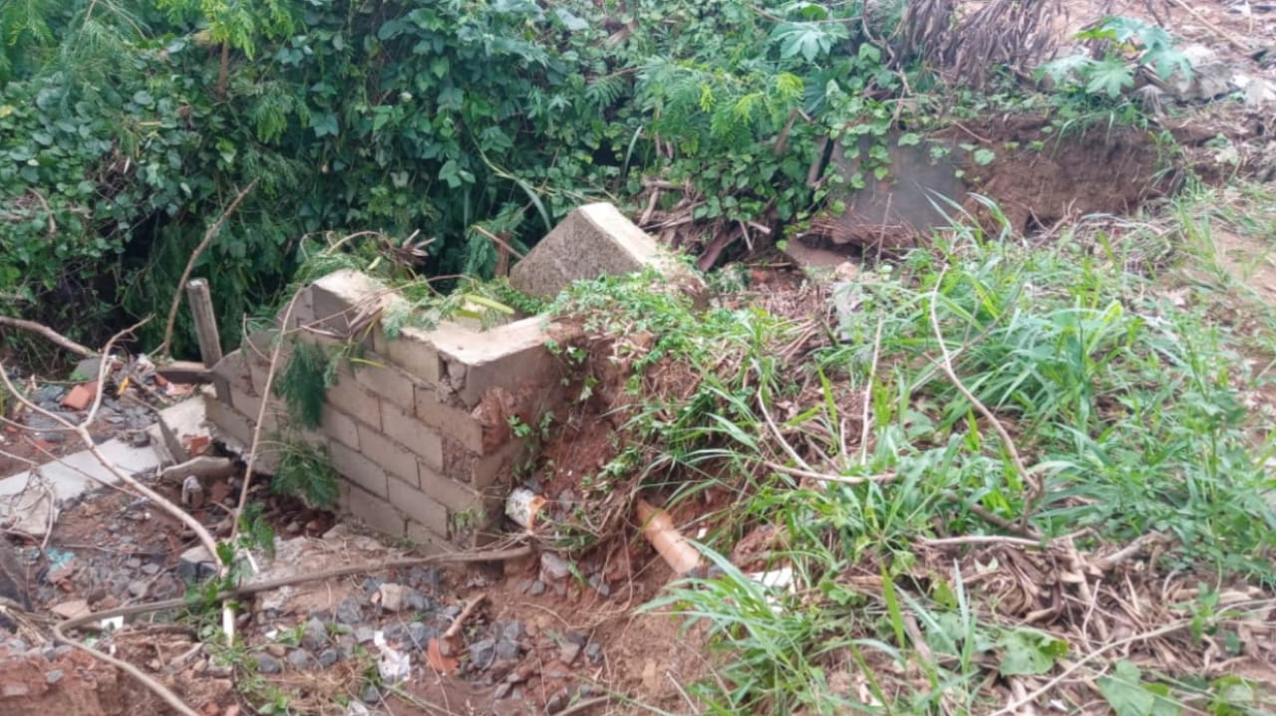

SALA DAS SESSÕES “VEREADOR SANTO RÓTOLLI”, aos 03 de março de 2021.

**VEREADOR LUIS ROBERTO TAVARES**